**TRƯỜNG ĐẠI HỌC BÁCH KHOA HÀ NỘI**

**VIỆN CÔNG NGHỆ THÔNG TIN VÀ TRUYỀN THÔNG**

**\*\*\*\*\*\*\*\*\*\***



**BÁO CÁO HỌC PHẦN**

**THỰC HÀNH CƠ SỞ DỮ LIỆU**

**Giáo viên hướng dẫn : Nguyễn Hồng Phương**

**Sinh viên thực hiện : Nhóm 7**

**Vũ Nguyễn Khánh - MSSV: 20176795**

**Đỗ Thành Nam - MSSV: 20176829**

**Trần Đức Trung - MSSV: 20176893**

***Hà Nội, 1 - 2019***

# **LỜI NÓI ĐẦU**

Ngày nay, CNTT đã và đang đóng vai trò quan trọng trong đời sống kinh tế, xã hội của nhiều quốc gia trên thế giới, là một phần không thể thiếu trong xã hội năng động, ngày càng hiện đại hóa. Vì vậy, việc tin học hóa vào một số lĩnh vực là hoàn toàn có thể và phù hợp xu hướng hiện nay.

Xuất phát từ nhu cầu thực tế đó, trong công việc bán điện thoại , việc quản lý điện thoai và bán điện thoại là một việc không thể thiếu. Vì vậy, chúng em đã thực hiện báo cáo với đề tài **“Xây dựng trang web bán điện thoại online ”**.

Do trong khuôn khổ thời gian ngắn, trình độ chuyên môn, kinh nghiệm và kiến thức của bản thân còn hạn chế, nên chúng em rất mong được sự góp ý của thầy và các bạn trong lớp, để đề tài nghiên cứu của chúng em ngày càng hoàn thiện hơn và được ứng dụng trong thực tế.

*Xin chân thành cảm ơn!*

# **THÔNG TIN ĐỀ TÀI**

Tên: Web bán điện thoại

Ngôn ngữ sử dụng: PHP, HTML, CSS, Javascript

**MỤC LỤC**

LỜI NÓI ĐẦU 2

THÔNG TIN ĐỀ TÀI 2

MÔ TẢ HỆ THỐNG 4

MÔ HÌNH QUAN HỆ 5

THIẾT KẾ CƠ SỞ DỮ LIỆU 5

LIỆT KÊ CHỨC NĂNG 6

THIẾT KẾ TRANG WEB 7

KẾT QUẢ ĐẠT ĐƯỢC 13

DỰ ĐỊNH TRONG TƯƠNG LAI 13

PHÂN CÔNG CÔNG VIỆC 13

TÀI LIỆU THAM KHẢO 13

# **MÔ TẢ HỆ THỐNG**

Qua tìm hiểu thực tế, chúng em đã thu thập được một số dữ liệu sau đây:

* Nhân viên tiến hành nhập thông tin về sản phẩm điện thoại vào kho
* Do đó, ta cần kho dữ liệu về **Product** gồm các thông tin sau: mã sản phẩm(prd_id), tên sản phẩm(prd_name), ảnh minh họa sản phẩm (prd_image), giá sản phẩm (prd_price), thời hạn bảo hành(prd_warrantly), hãng sản phẩm (cat_id), phụ kiện đi kèm theo sản phẩm điện thoại (prd_accessories), tình trạng máy mới hay cũ(prd_new), thông tin khuyến mại (prd_promotion), trạng thái còn hay hết hàng (prd_status), nổi bật hay ko (prd_featured), thông tin và đánh giá chi tiết sản phẩm (prd_details).
* Do nhập điện thoại thuộc nhiều **Category** (Hãng) khác nhau nên ta cần có một kho dữ liệu để chứa thông tin về các Category bao gồm: mã hãng (cat_id), tên hãng (cat_name).
* Khách có thể để lại nhận xét về mặt hàng nên mình sẽ lập **Comment** bao gồm: mã comment(comm_id), sản phẩm khách comment (prd_id), tên khách comment(comm_name), mail khách comment(comm_mail), thời diểm khách comment (comm_date), comment của khách (comm_details).
* Các nhân viên và admin sẽ lưu vào bảng **User ( lưu ý là không bao gồm khách hàng )** có các thông tin : mã người dùng (user_id), fullname (user_full), mail (user_mail), pass (user_pass), cấp bậc phân quyền (user_level)
* Khi khách hàng mua điện thoại, ta lập **Order_bill** trong đó bao gồm: mã hóa đơn (bill_id), tên khách hàng (buyer_name), số điện thoại khách hang (buyer_phone), địa chỉ khách hang (buyer_add), email khách hàng (buyer_mail), thời gian đặt hàng (order_time), số lượng (amount), tổng số tiền (total_price) và **Order_detail** gồm mã sản phẩm (prd_id), mã hóa đơn (bill_id), số lượng (amount).

# **MÔ HÌNH QUAN HỆ**

(gạch chân và in đậm là khóa chính, nghiêng là khóa ngoài )

1. category (**cat_id**, cat_name)
2. product (**prd_id**, *cat_id*, prd_name, prd_image, prd_price, prd_warranty, prd_accessories, prd_new, prd_promotion, prd_status, prd_featured, prd_details)
3. comment (**comm_id**, *prd_id*, comm_name, comm_mail, comm_date, comm_details)
4. user (**user_id**, user_full, user_mail, user_pass, user_level)
5. ord_bill(**bill_id,** buyer_name, buyer_phone, buyer_add, buyer_mail, order_time, amount, total_price)
6. ord_detail(***prd_id, bill_id****,* amount)

# **THIẾT KẾ CƠ SỞ DỮ LIỆU**

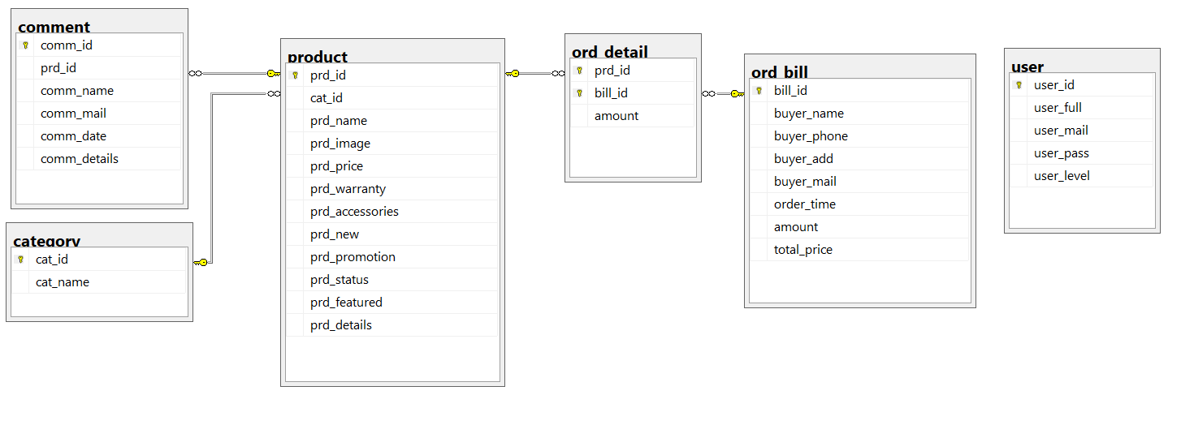

# **LIỆT KÊ CHỨC NĂNG**

1. **Đối với Khách hàng:**

* Không yêu cầu có tài khoản đăng nhập
* Xem được các sản phẩm điện thoại
* Có thể thêm hàng vào giỏ hàng , viết comment, đặt hàng
* Tìm kiếm sản phẩm

1. **Đối với Nhân viên:**

* Quản lý sản phẩm
* Nhập thông tin các điện thoại
* Cho phép chỉnh sửa, xóa dữ liệu.
* Quản lí thành viên: nếu là admin thì được thêm, chỉnh sửa, xóa thành viên. Còn member thì không thể
* Quản lí đơn hàng

# **THIẾT KẾ TRANG WEB**

**Một số Form mẫu:**

* 1. **Form Trang chủ:**

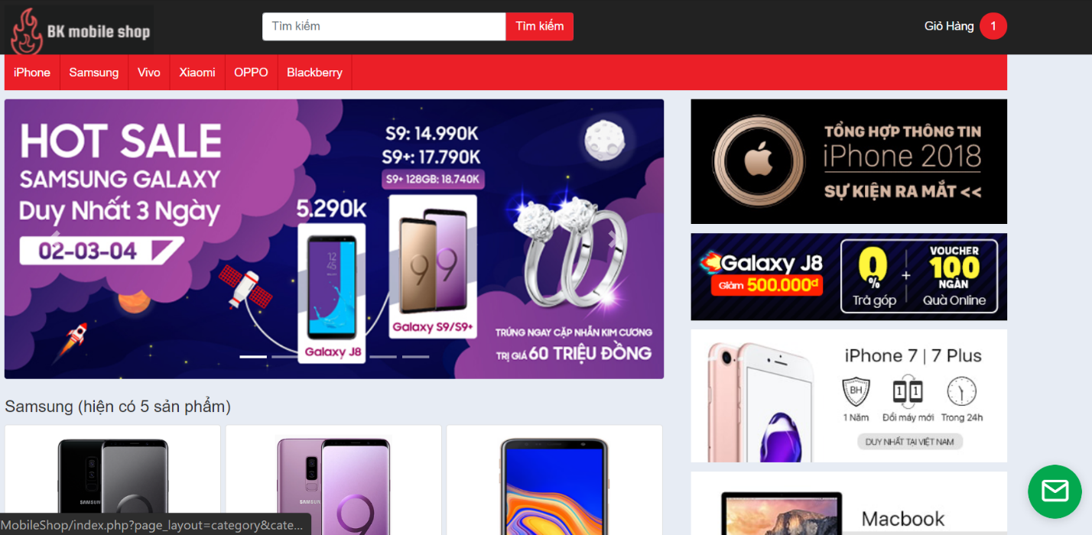

* 1. **Form tìm kiếm sản phẩm :**

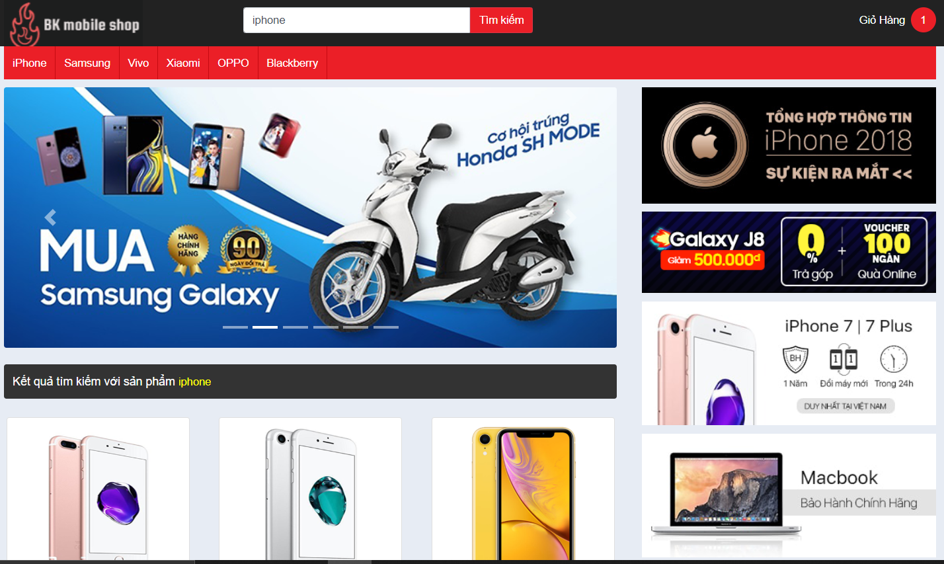

* 1. **Form comment**

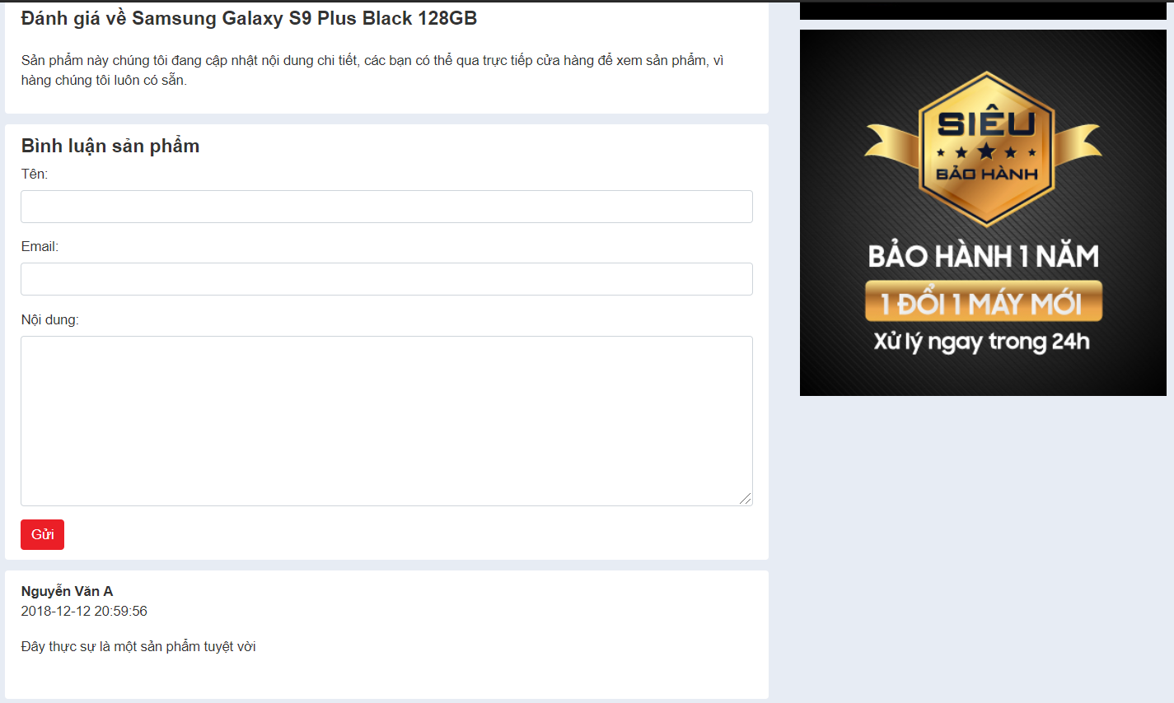

* 1. **Form thêm User ( nếu user là admin):**

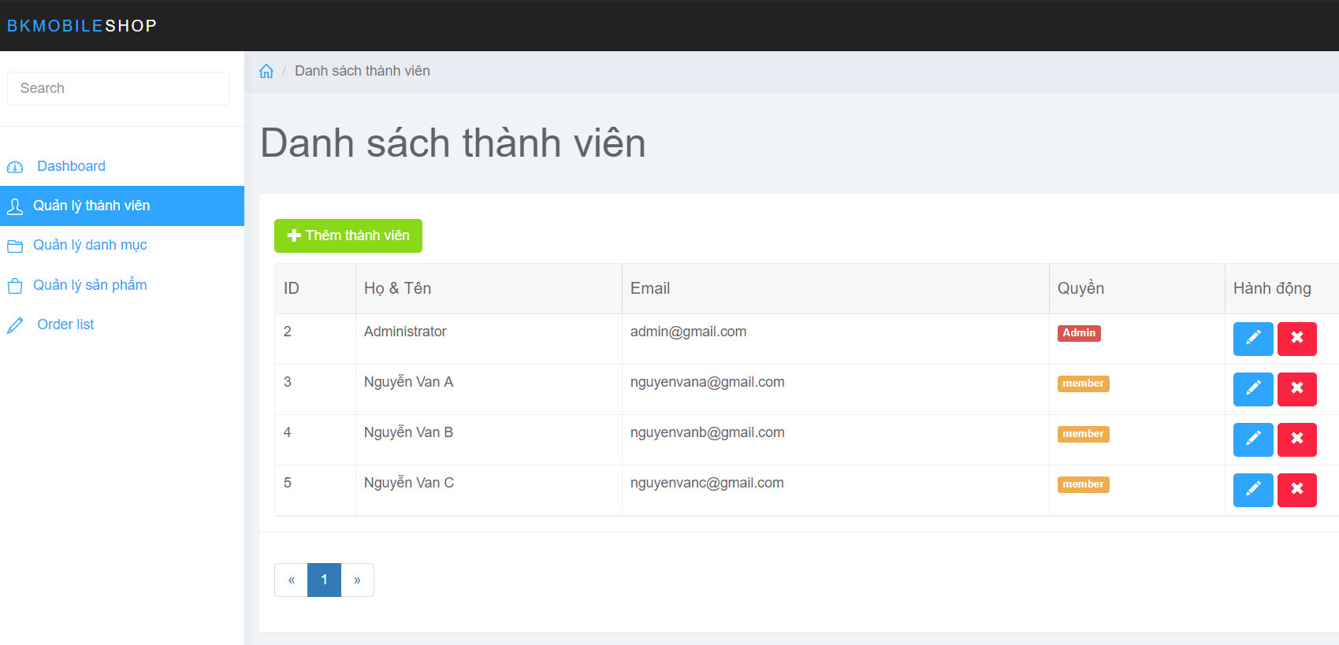

* 1. **Form Đăng nhập User:**

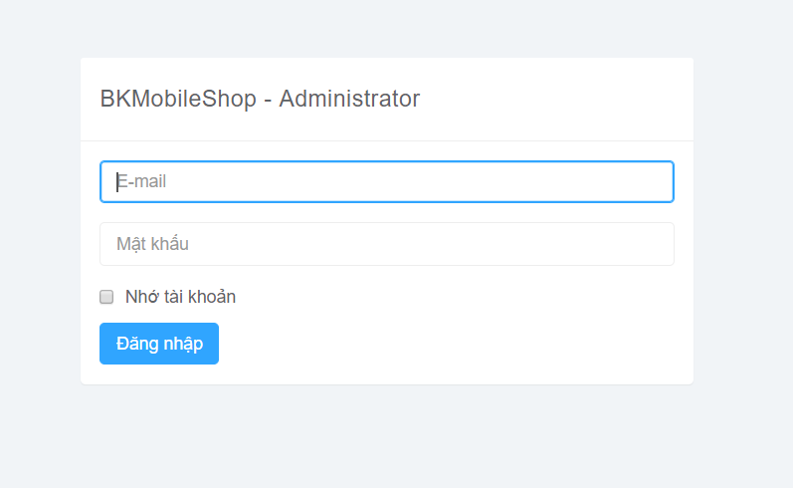

* 1. **Form Đặt hàng:**

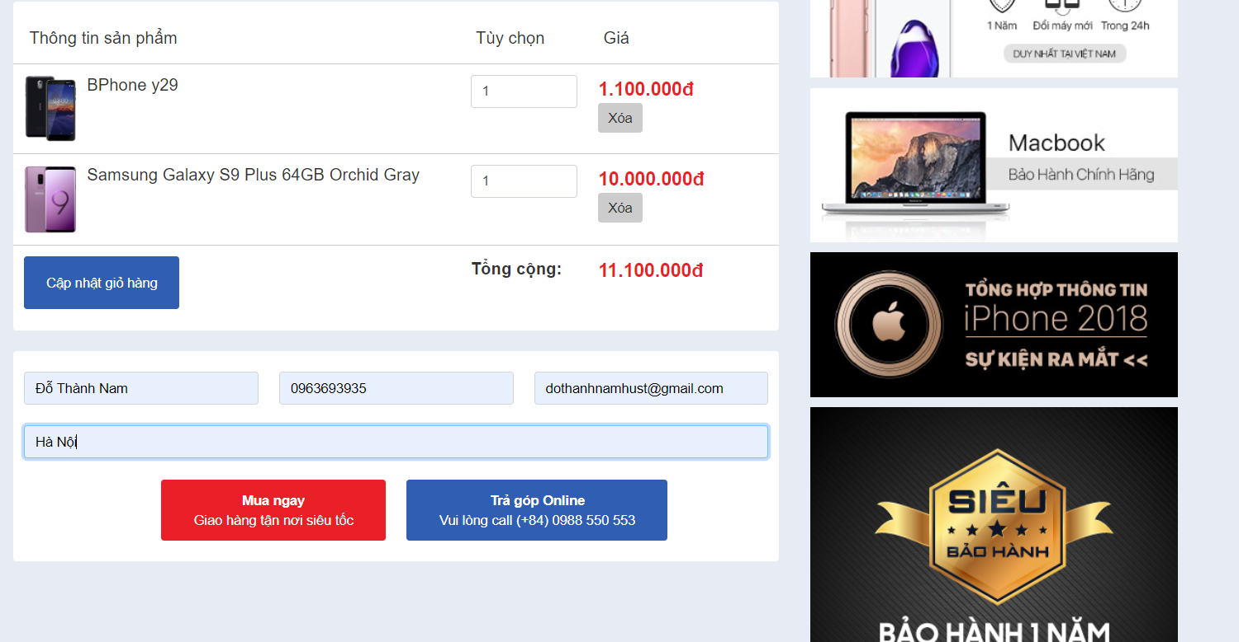

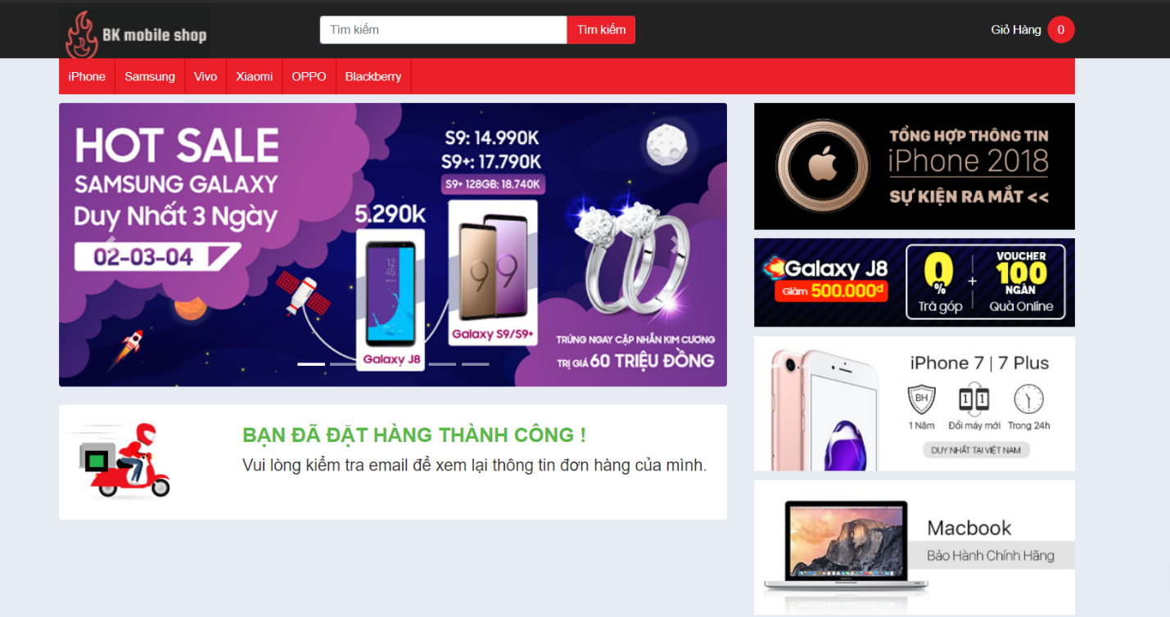

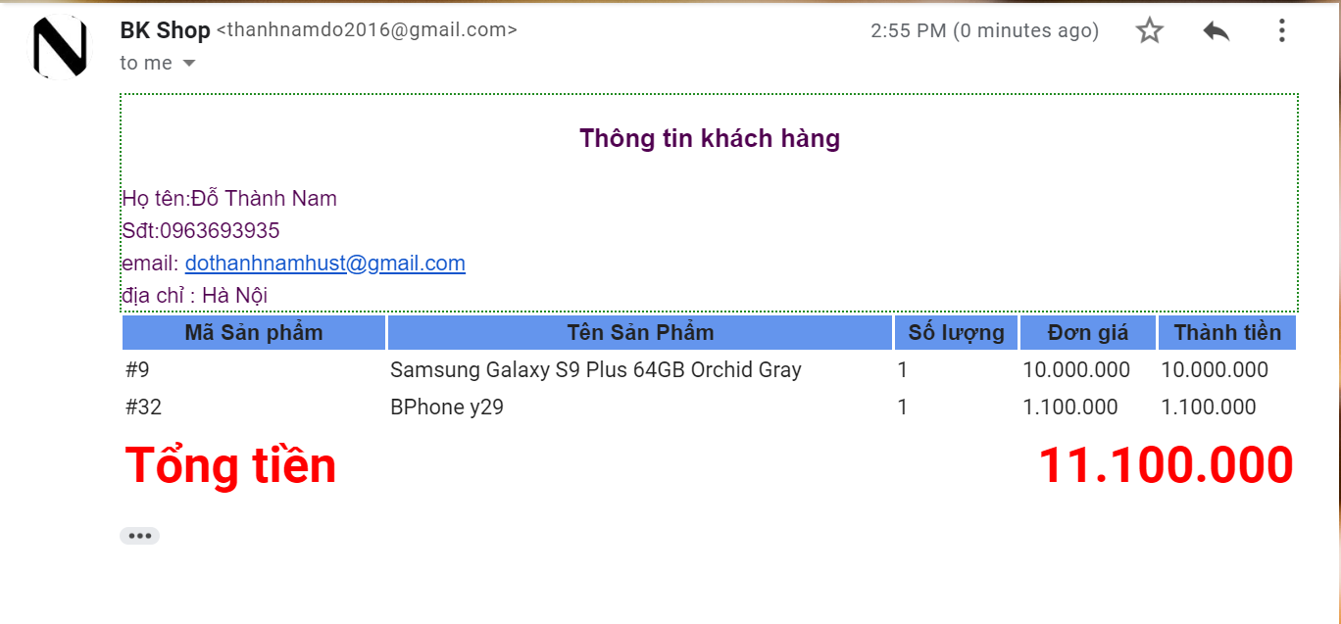

* 1. **Form tạo sản phẩm mới :**

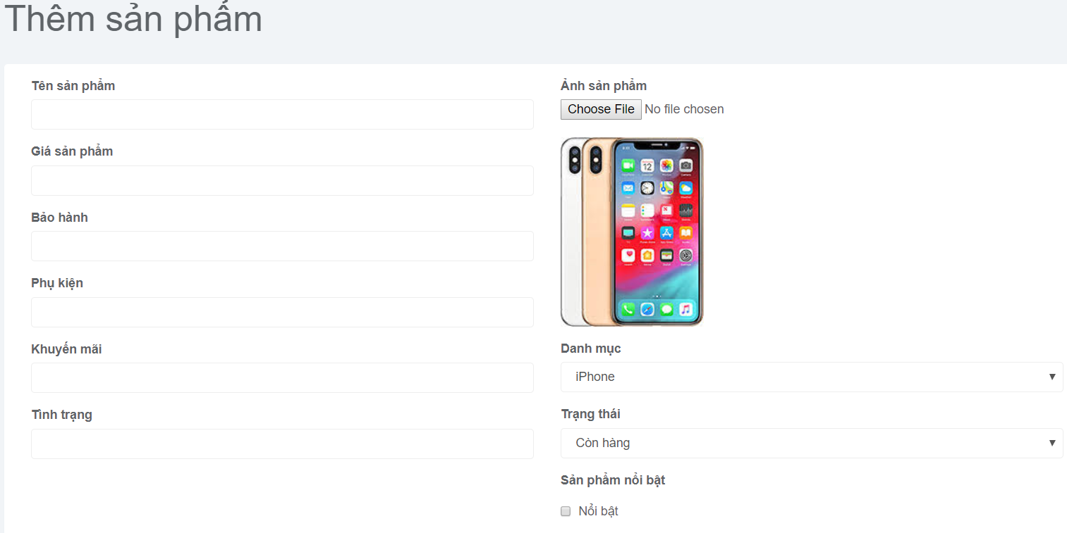

* 1. **Form Cho phép chỉnh sửa hoặc xóa sản phẩm :**

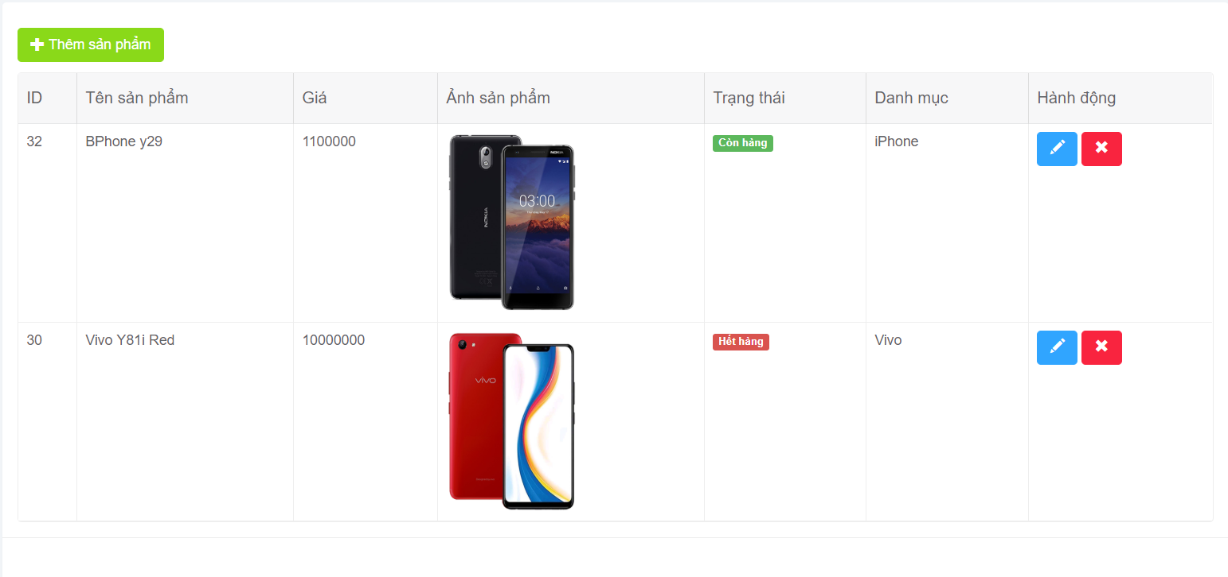

# **KẾT QUẢ ĐẠT ĐƯỢC**

* Biết cách xây dựng một trang web bán hàng hiệu quả
* Thao tác thành thạo với cơ sở dữ liệu.
* Biết cách dùng Xampp
* Khả năng và tinh thần trách nhiệm được nâng cao khi làm việc nhóm, cả nhóm có thể đoàn kết thưc xuyên đêm vì project.

# **DỰ ĐỊNH TRONG TƯƠNG LAI**

* Hoàn thiện trang phần order( giỏ hàng đặt hàng)
* Tạo cơ sở dữ liệu hoàn chỉnh hơn.
* Thêm tìm kiếm được user bằng email, tên

# **PHÂN CÔNG CÔNG VIỆC**

# **TÀI LIỆU THAM KHẢO**

* Học Lập trình web: https://www.youtube.com/watch?v=CxMbQ2AqteE&list=PLLAJJPGNwNkghoNSB9xq22EJ_Z1rX7Ygs